Дети пели песни, танцевали и исполнили шумовым оркестром польку «Трик-трак» И. Штрауса, читали стихи.
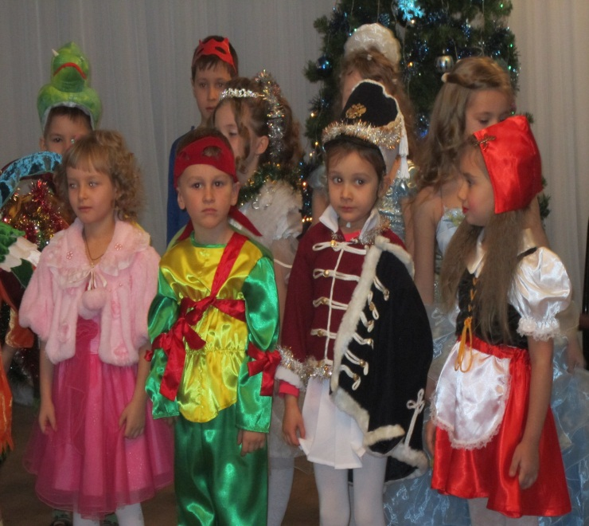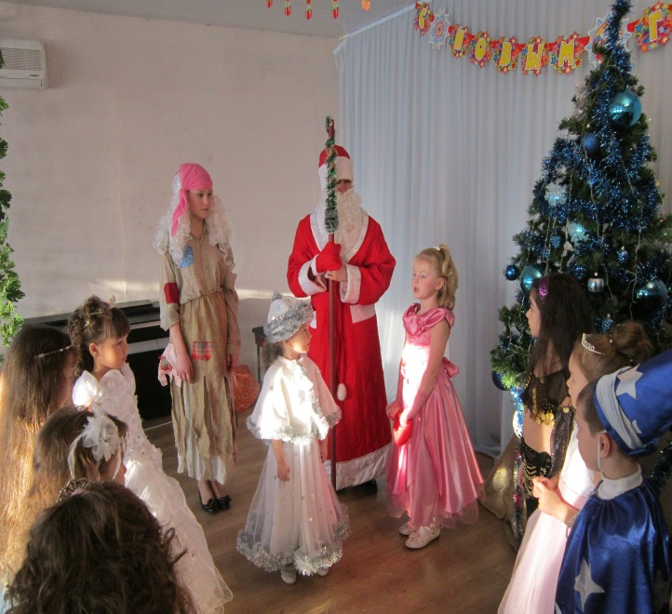
Закончился праздник вручением подарков.
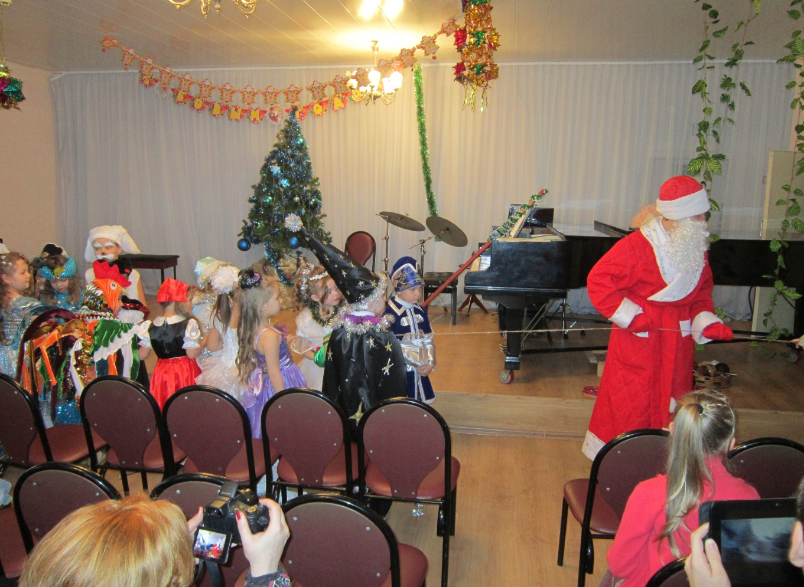

6 марта в концертном зале музыкальной школы прошел концерт, посвященный, международному женскому дню 8 марта «Весеннее настроение». Учащиеся РЭР подготовили свои номера для поздравлений. Группа «Искрята» выступила с номером шумового оркестра, они исполнили «Танец Анитры» Э.Грига. А группа «Знайки» подготовила шуточную клоунаду.
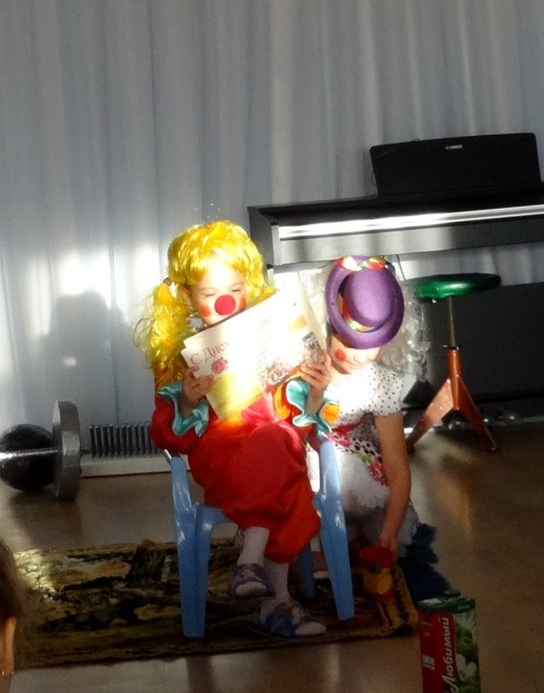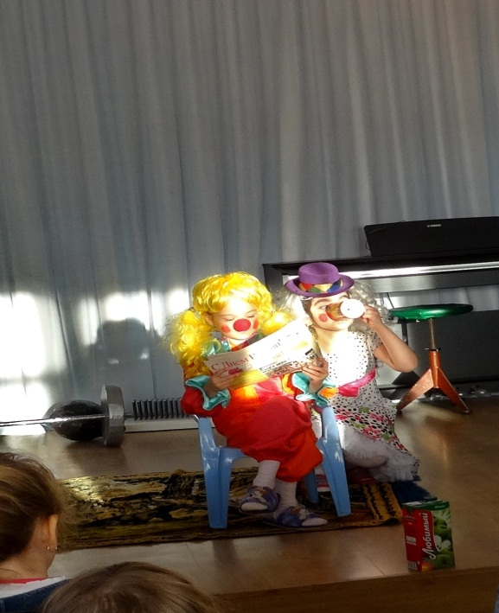
14 апреля состоялся КВН между командами «Почемучки» и «Знайки», «Умейки» и «Искрята». Учащиеся соревновались в конкурсах:
1. «Кричалки», где каждая команда старалась громко и весело прокричать свою оригинальную кричалку.
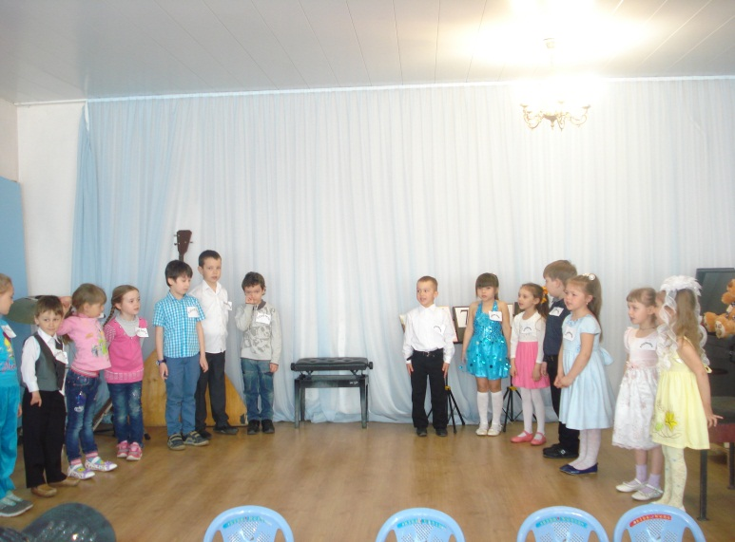
2. «Лучшее исполнение песни», команды спели по 2 песни.
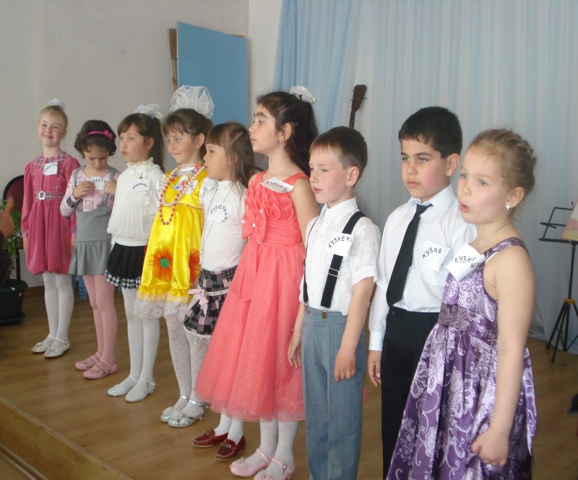
3. «Танцевальный», каждая команда приготовила свой танец, все дети старались исполнить свой танец слаженно и уверенно.
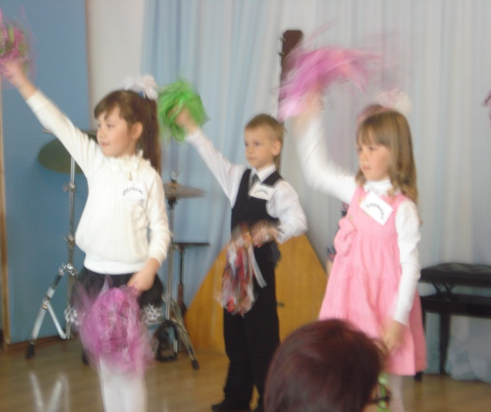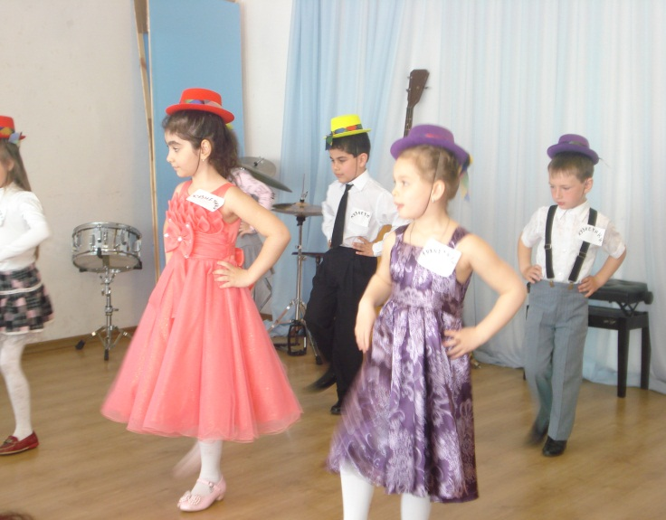
4. «Интеллектуальный», где отгадывали загадки, выкладывая кубиками отгадки, решали задачи.
5. «Художественный», на котором дети представили свои коллективные работы, нарисованные заранее.
6. «Театральный», самый смешной. Команды инсценировали басни: Мартышка и очки, Кукушка и петух, Любопытный.
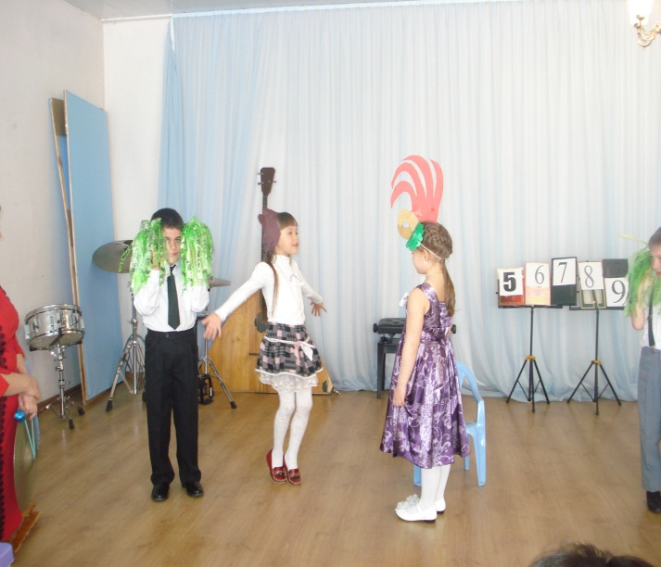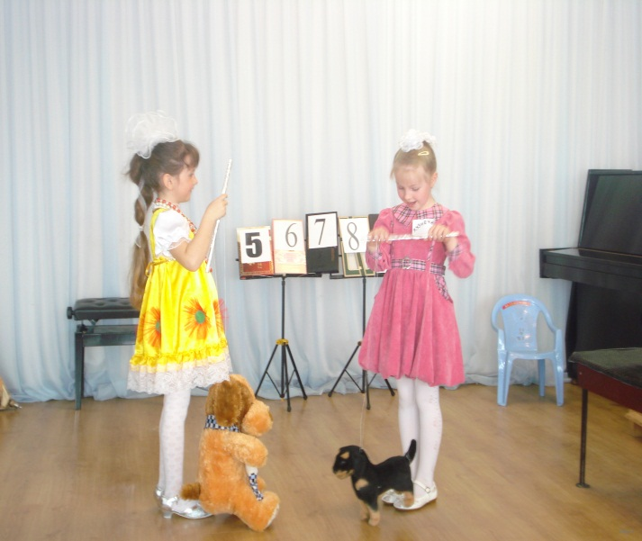
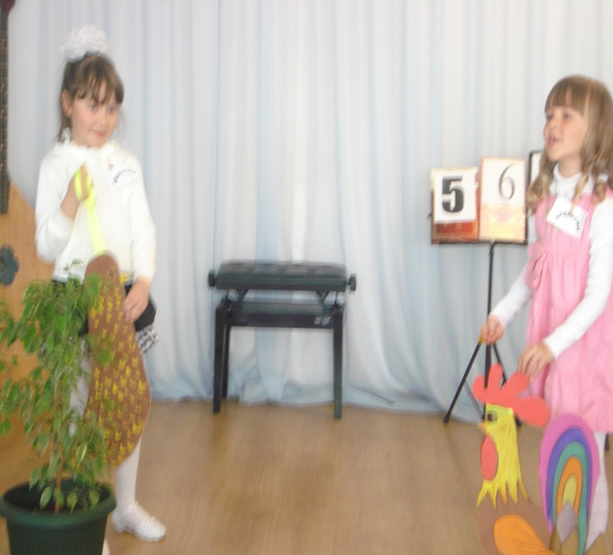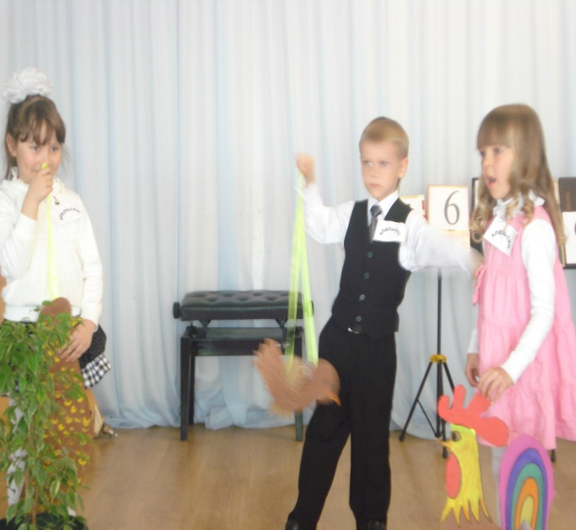
7. «Шумовой оркестр», на котором все команды старались оригинально исполнить свое произведение.
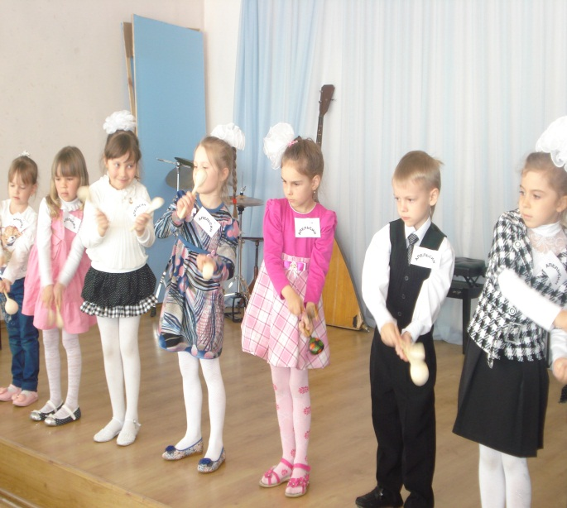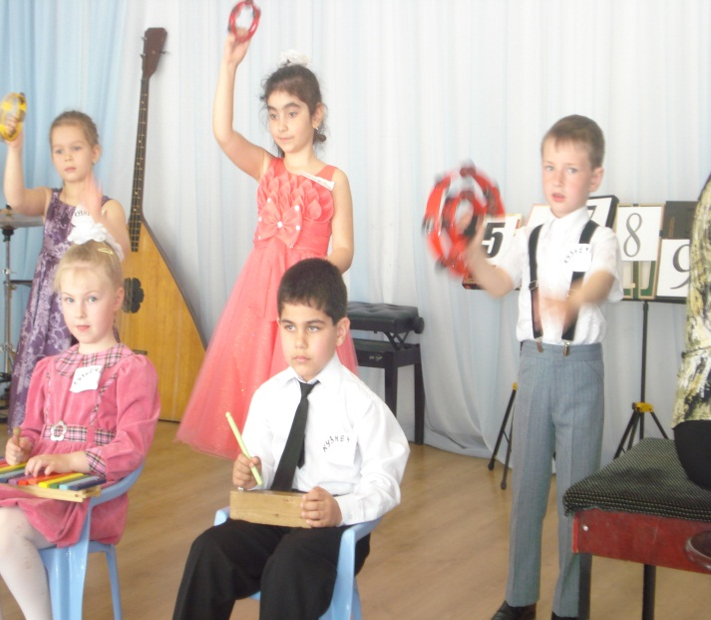
В жюри были преподаватели разных отделений (фортепианное, народное, струнное). Победителям команд были вручены подарки. Команды старались победить в каждом конкурсе, а родители поддерживали свои команды аплодисментами. Конкурс прошел весело.

